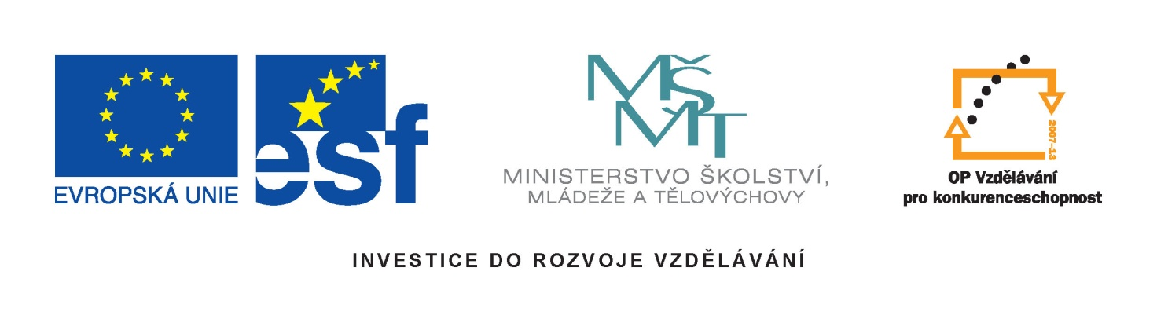

Název školy: | Střední škola dopravy, obchodu a služeb
Autor: | Mgr. Renata Zimmermannová
Název projektu: | Zlepšení podmínek výuky
Číslo projektu: | CZ.1.07/1.5.00/34.0661
Název učebního materiálu | Tvarosloví – slova cizího původu VY-11-ZI-03
Datum vytvoření: | 20. 9. 212
Datum ověření ve výuce: | 17. 10. 2012
Anotace: | materiál usnadňuje práci žákům, materiál vede žáky k aktivitě, motivuje žáky,napomáhá při procvičování
Metodický pokyn: | Jedná se o pracovní list určený pro obory zakončené výučním listem

Použité zdroje:
„Archiv autora“.

T v a r o s l o v í - slova cizího původu
1) Pokuste se přiřadit:
Projekce - podle práva
Infekce - promítání
Faktura - odložit ( ke spisům )
Homogenní - různorodý
Imponovat - totožnost
Hemoglobin - písemný doklad na prodávané zboží
Identita - nákaza
De facto - vzbuzovat obdiv
Ad acta - stejnorodý
Heterogenní - červené krevní barvivo

2) Vysvětlete rozdíl:
Efekt x afekt imponovat x improvizovat
Hospitace x hospitalizace protekce x projekce
Etika x estetika suverén x suterén
Inspekce x infekce adoptovat x adaptovat
Dramaturg x dramatik faktura x fraktura

3) Čím se zabývají tyto vědní obory?
Archeologie ___________________________________________________________
Filatelie ___________________________________________________________
Mineralogie ___________________________________________________________
Kynologie ___________________________________________________________
Estetika ___________________________________________________________
Genetika ___________________________________________________________
Justice ___________________________________________________________
Geologie ___________________________________________________________
Topografie ___________________________________________________________

4) Najděte slova cizího původu a vysvětlete význam:
Ve zpěvníku bylo uvedeno několik variant této písně. Co nemá v hlavě, v apatyce nekoupí. Dům měl zatížený hypotékou, kterou použil na jeho rekonstrukci. Než začnete hru hrát, přečtěte si tyto instrukce. Anketa v televizi neukázala nic nového, hypotéza nebyla potvrzena. Na výstavě nebyl vystaven originál, ale jeho replika. Chlapec se choval ke staří ženě arogantně. Vše se nějak zkomplikovalo. Zredukovali jsme naše požadavky. Ilustrace se mi líbila, text byl příliš komplikovaný. Kandidoval na úřad premiéra.

